附件1

2020年度武汉市蔡甸区人民政府办公室部门决算

2021年10月15日

目    录

第一部分  武汉市蔡甸区人民政府办公室概况

一、部门主要职能

二、部门决算单位构成

三、部门人员构成

第二部分  武汉市蔡甸区人民政府办公室2020年度部门决算表

一、收入支出决算总表(表1)

二、收入决算表(表2)

三、支出决算表(表3)

四、财政拨款收入支出决算总表(表4)

五、一般公共预算财政拨款支出决算表(表5)

六、一般公共预算财政拨款基本支出决算表(表6)

七、一般公共预算财政拨款“三公”经费支出决算表(表7)

八、政府性基金预算财政拨款收入支出决算表(表8)

九、国有资本经营预算财政拨款支出决算表(表9)

第三部分  武汉市蔡甸区人民政府办公室2020年度部门决算情况说明

一、收入支出决算总体情况说明

二、收入决算情况说明

三、支出决算情况说明

四、财政拨款收入支出决算总体情况说明

五、一般公共预算财政拨款支出决算情况说明

六、一般公共预算财政拨款基本支出决算情况说明

七、一般公共预算财政拨款“三公”经费支出决算情况说明

八、政府性基金预算财政拨款收入支出决算情况说明

九、国有资本经营预算财政拨款支出决算情况说明

十、机关运行经费支出情况

十一、政府采购支出情况

十二、国有资产占用情况

十三、预算绩效情况说明

第四部分  2020年重点工作完成情况

第五部分  名词解释

第一部分  武汉市蔡甸区人民政府办公室概况

一、部门主要职能

1．围绕区委、区人民政府的中心工作，督促、检查、反馈区人民政府各部门和各街道乡（开发区）对区委、区人民政府文件、会议决定事项及区领导同志重要批示的贯彻执行情况。

2．负责区人民政府的公文处理和日常事务工作。

3．负责区人民政府会议的会务工作，落实或组织落实区人民政府会议决定事项。

4．负责起草、审核以区人民政府及办公室名义发布的公文。

5．负责对区人民政府各部门和各街道乡（开发区）向区人民政府报送的请示、意见提出审核处理意见，报区人民政府领导同志审示。

6．遵照区人民政府领导同志的指示，对区人民政府部门之间出现的争议问题提出处理意见，报区人民政府领导同志审定。

7．根据区人民政府领导同志的指示，组织有关调查研究，及时反映情况，提出建议，为区人民政府领导同志决策提供服务。

8．负责区人民政府政务值班工作，协调处理群众投诉工作，及时向区人民政府领导同志报告重要情况；组织开展应急预案体系建设，协助区人民政府领导同志做好需由区人民政府组织处理的突发事件和应急管理工作。

9．负责区领导同志交办的重大事项、区人民政府重大决策和重要决定的督办、督查工作；负责涉及区人民政府工作范围内的人大议案、代表建议和政协建议案、提案的分解、督办和回告工作。

10．统筹指导区政府门户网站的信息发布等工作。

11.负责区金融领导小组办公室日常工作；负责拟上市企业的培育和服务工作；承担小额贷款公司等 新型金融业态、工具的监管工作，促进融资性担保机构规范发展；推动区内企业和个人征信系统建设，协调建立信用共享机制和信用奖惩机制；协调地方金融资源的优化配置，会同相关部门做好支持金融发展和企业上市、发债等专项资金的管理工作；统筹、指导地方类金融组织和新兴金融业态发展。

12.负责区人民政府扶贫开发办公室日常工作。负责全区党政领导干部扶贫工作责任考核，指导、协调全区对中帮扶联系点、农村扶贫工作组工作，组织和动员全社会开展扶贫济困活动，实施精准扶贫。

13．承办上级交办的其他事项。

二、部门决算单位构成

从单位构成看，武汉市蔡甸区人民政府办公室部门决算由纳入独立核算的单位本级决算和4个下属单位决算组成。

纳入武汉市蔡甸区人民政府办公室2020年度部门决算编制范围的二级预算单位包括：

1.武汉市蔡甸区人民政府办公室(本级)

2.公交交换站

3.总值班室

4.金融综合服务中心

5.扶贫开发服务中心

三、部门人员构成

武汉市蔡甸区人民政府办公室在职实有人数38人，其中：行政25人，事业13人。

离退休人员11人，其中：离休1人，退休10人。

第二部分 武汉市蔡甸区人民政府办公室2020年度部门决算表

  相关数据表格详见附件

第三部分  武汉市蔡甸区人民政府办公室2020年度  
部门决算情况说明

一、收入支出决算总体情况说明

2020年度收、支总计2,372.96万元。与2019年度相比，收、支总计各增加821.98万元，增长53.00%，主要原因是本年度人员经费和项目支出都增加的原因。

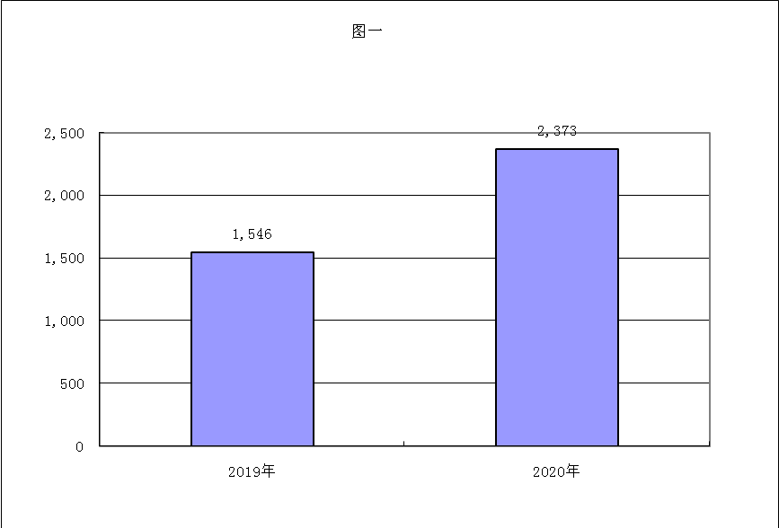

图1：收、支决算总计变动情况(略)

二、收入决算情况说明

2020年度收入合计2,152.10万元。其中：财政拨款收入2,141.50万元，占本年收入99.51%；无上级补助收入；无事业收入；无经营收入；无附属单位上缴收入；其他收入10.60万元，占本年收入0.49%。

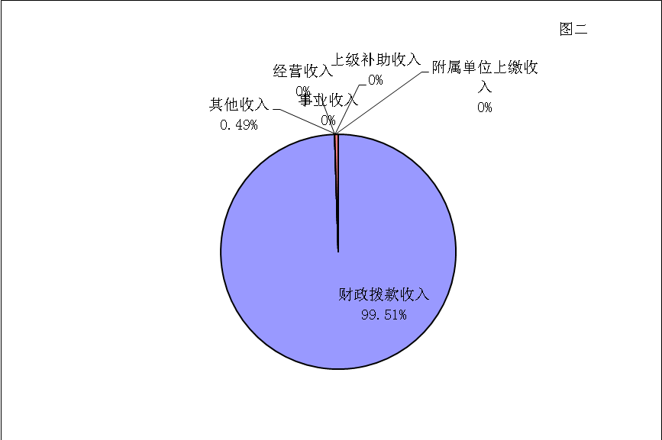

图2：收入决算结构(略)s

三、支出决算情况说明

2020年度支出合计2,152.10万元。其中：基本支出1,144.19万元，占本年支出53.17%；项目支出1,007.91万元，占本年支出46.83%。

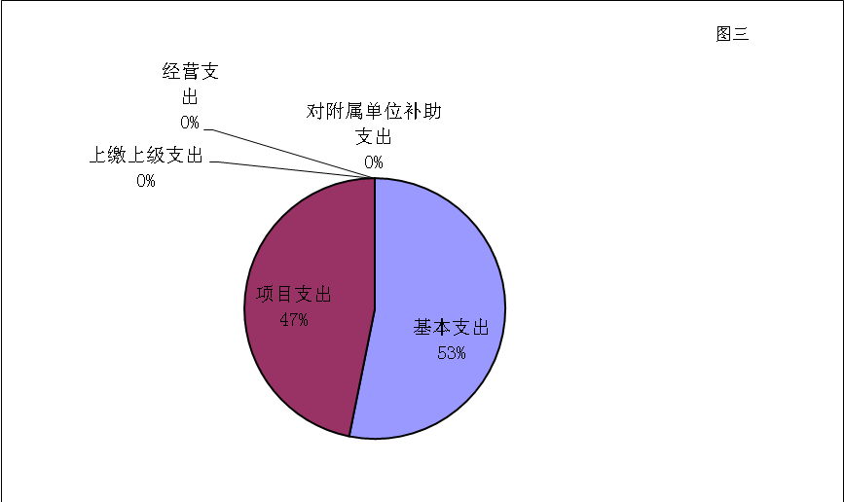

图3：支出决算结构(略)

四、财政拨款收入支出决算总体情况说明

2020年度财政拨款收、支总计2,362.36万元。与2019年度相比，财政拨款收、支总计各增加816.53万元，增长52.82%。主要原因是本年度预算项目增加，人员增加，人员经费增加了。

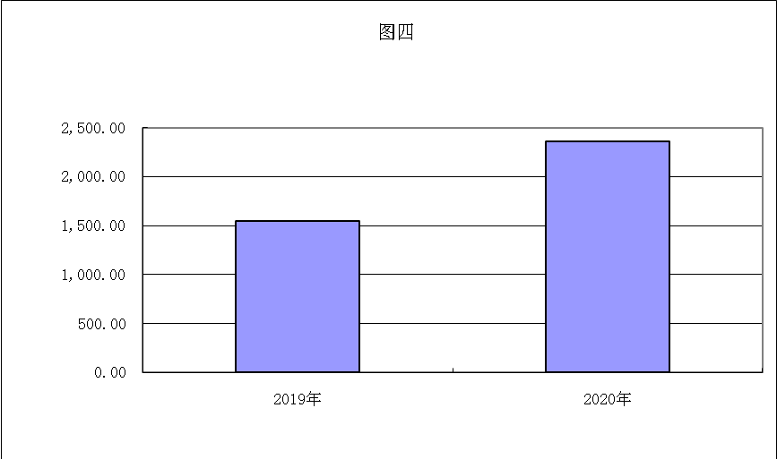s

图4：财政拨款收、支决算总计变动情况(略)

五、一般公共预算财政拨款支出决算情况说明

(一)财政拨款支出决算总体情况。

2020年度财政拨款支出2,141.50万元，占本年支出合计的99.51%。与2019年度相比，财政拨款支出增加816.53万元，增长61.63 %。主要原因是本年度人员经费和项目支出都增加的原因。

（二）财政拨款支出决算结构情况。

2020年度财政拨款支出2,141.50万元，主要用于以下方面：一般公共服务(类)支出1,393.70万元，占65.08 %；社会保障和就业(类)支出110.80万元，占5.17 %；卫生健康(类)支出72.16万元，占3.37 % ；城乡社区(类)支出9.00万元，占0.42 %；农林水(类)支出466.28万元，占21.77 %；住房保障(类)支出89.55万元，占4.18 %；

(三) 一般公共预算财政拨款支出决算具体情况。

2020年度一般公共预算财政拨款支出年初预算为1,568.90万元，支出决算为2,141.50万元，完成年初预算的136.50%。其中：基本支出1,144.19万元，项目支出1007.91万元。项目支出主要用于办公室工作经费254.58万元，主要成效2020年区政府办公室全年共十发《督查通知书》348件，共办理区领导批示事项167件，全部按时办结，并向区领导反馈了办理结果，对重点工作形成4篇调研报告，46个贫困村全部出列，彻底消除了绝对贫困，改变了贫困村面貌，提高了群众生活质理，脱贫攻坚取得决定性胜利。金融工作经费220.00万元，主要成效2020年区政府办公室协调金融机构助力实体经济发展，为1017家中小微企业投放纾困贷款资金35.7亿元，为个体工商户投放纾困贷款资金1.1亿元，贴息12.9万元；新增市级金、银种子企业各3家；对区内7家小贷公司进行年度审计；深入开展处非系列排查活动，常态化开展非法集资宣传教育。

1.一般公共服务支出(类)。年初预算为1,415.64万元，支出决算为1,393.70万元，完成年初预算的98.45%，支出决算数大于年初预算数的主要原因本年度人员经费和项目支出都增加的原因。

2.社会保障和就业支出(类)。年初预算为65.42万元，支出决算为110.80万元，完成年初预算的169.36%，支出决算数大于年初预算数的主要原因本年度人员经费和项目支出都增加的原因。

3.卫生健康支出(类)。年初预算为47.16万元，支出决算为72.16万元，完成年初预算的153.01%，支出决算数大于年初预算数的主要原因本年度人员经费和项目支出都增加的原因。

4.农林水支出(类)。无年初预算，支出决算为466.28万元，支出决算数大于年初预算数的主要原因是此笔款项为扶贫办经费不在区政府办公室年度预算内。

5.住房保障支出(类)。年初预算为40.67万元，支出决算为89.55万元，完成年初预算的220.17%，支出决算数大于年初预算数的主要原因本年度人员经费和项目支出都增加的原因。

六、一般公共预算财政拨款基本支出决算情况说明

2020年度一般公共预算财政拨款基本支出1,144.19万元，其中，人员经费1,068.36万元，主要包括：基本工资、津贴补贴、奖金、伙食补助费、绩效工资、机关事业单位基本养老保险缴费、职业年金缴费、职工基本医疗保险缴费、公务员医疗补助缴费、其他社会保障缴费、住房公积金、医疗费、其他工资福利支出、离休费、退休费、退职(役)费、抚恤金、生活补助、救济费、医疗费补助、助学金、奖励金、个人农业生产补贴、代缴社会保险费、其他对个人和家庭的补助；公用经费75.83万元，主要包括：办公费、印刷费、咨询费、手续费、水费、电费、邮电费、差旅费、维修(护)费、会议费、培训费、公务接待费、专用材料费、被装购置费、专用燃料费、劳务费、委托业务费、工会经费、福利费、公务用车运行维护费、其他交通费用、税金及附加费用、其他商品和服务支出、办公设备购置、专用设备购置、信息网络及软件购置更新、其他交通工具购置、无形资产购置、其他资本性支出、费用补贴、其他对企业补助、对民间非营利组织和群众性自治组织补贴。

七、一般公共预算财政拨款“三公”经费支出决算情况说明

(一)“三公”经费的单位范围。

武汉市蔡甸区人民政府办公室有一般公共预算财政拨款预算安排“三公”经费的单位包括武汉市蔡甸区人民政府办公室本级及4个全额拨款事业单位。

(二)一般公共预算财政拨款“三公”经费支出决算情况。

2020年度“三公”经费财政拨款年初预算数为49.56万元，支出决算为34.58万元，完成年初预算的69.77%，其中：

1.无因公出国(境)费支出。

2.公务用车购置及运行费支出决算为34.58万元，完成年初预算的76.84%；其中：

(1)无公务用车购置费

(2)公务用车运行费34.58万元，完成年初预算的76.84%，比年初预算减少10.42万元，主要原因是本年度公务出行减少。主要用于公车燃油费，维修费，保险费等，其中：燃料费11.97万元；维修费19.54万元；过桥过路费0.078万元；保险费2.99万元。年末公务用车保有量8辆，截止2020年12月31日，开支财政拨款的公务用车保有量8辆。

3.无公务接待费支出。

2020年度“三公”经费财政拨款支出决算数比2019年度减少9.09万元，下降20.82 %，其中：因公出国(境)支出决算减少15.10万元，下降100.00 %；公务用车购置及运行费支出决算增加6.01万元，增长21.04%,无公务接待支出。无因公出国(境)费。

八、政府性基金预算财政拨款收入支出决算情况

2020年度无政府性基金预算财政拨款

九、国有资本经营预算财政拨款支出决算情况

2020年度无国有资本经营预算财政拨款

十、机关运行经费支出情况

2020年度武汉市蔡甸区人民政府办公室机关运行经费支出75.83万元，比2019年度减少2.16万元，下降2.77 %。主要原因是按相关文件精神，公务接待减少。

十一、政府采购支出情况

2020年度武汉市蔡甸区人民政府办公室政府采购支出总额546.33万元，其中：政府采购货物支出17.89万元、政府采购工程支出5.26万元、政府采购服务支出523.18万元，占政府采购支出总额的100.00%，其中：授予小微企业合同金额546.33万元，占政府采购支出总额的100.00%。

十二、国有资产占用情况

截至2020年12月31日，武汉市蔡甸区人民政府办公室固定资产249.45万元。其中通用设备162.24万元，共有车辆8辆，其中，主要领导干部用车1辆，机要通信用车1辆，应急保障用车3辆、其他用车3辆，其他用车主要是调研用车2台，业务用车（公文站）1台，；单价50 万元(含)以上通用设备0台(套)，单价100万元(含)以上专用设备0台(套)。家具87.20万元。

十三、预算绩效情况说明

(一)预算绩效管理工作开展情况。

根据预算绩效管理要求，我部门(单位)组织对2020年度一般公共预算项目支出全面开展绩效自评，共涉及项目9个，资金1，007.91万元，占一般公共预算项目支出总额的46.83%。从绩效评价情况来看年度绩效目标：1.政务督查，区政府工作报告督办落实率100%，省、市、区领导交办重要批示件督办督查率100%；2.议提案办理，议提案办复率100%、见面率100%、满意率和基本满意率95%以上；3.调研工作，围绕区委区政府重大决策撰写调研报告等专报数理不低于上年，调研成果转化率85%以上，综合文稿采用率95%以上；4.以文辅政，围绕区委区政府中心工作，向区政府领导提供深度信息资料8篇以上；重大信息被省市采用5条以上；5.精文减会，进一步落实发文审签和会议审批制度，全年以区政府或区政办名义制发的文件数和全区性会议审批制度，全年以区政府或区政办名义制发的文件数和全区性会议数均不高于上年；6.脱贫攻坚，减贫与巩固成效、精准识别与动态监测、精准施策落实情况、基本生产生活条件改善、财政扶贫资金管理使用、扶贫开发主体责任落实等；7.防范金融风险，非法集资发案数低于全市平均水平；8.重点工作协调督办 ，加强中德产业园、地铁小镇 、嵩阳大道乡村振兴示范带建设和教育资源均衡发展等 重点工作的协调督办，确保重点工作顺利推进；9.优化营商环境；中央、省生态环保督察反馈问题整改。实际完成值达到年初目标值，部分项目超过年初目标值，经济效益显著。(请简要说明绩效评价工作情况)。

(二)部门(单位)整体支出自评结果。

我部门(单位)组织对1个部门(单位)开展整体支出绩效自评，资金1，007.91万元，评价情况来看，区人民政府办公室按“2020年度整体绩效”评价的要求逐步实施，有效地完成整体年度目标，通过“2020年度整体绩效”落实统筹协调职能，全力推进复工复产，为全区疫后重振和经济社会发展尽职履责；决胜脱贫攻坚，深人金融服务；严格落实会议审批制度，合理安排会议时间，控制会议规模，务实高效节俭办会，提高会议实效，大力推行“多会合一”和视频会议。对于本次绩效评价中能获得数据的绩效指标，均完成了年度绩效目标值。

(三)项目支出自评结果。

我部门(单位)在2020年度部门决算中反映所有项目绩效自评结果(不包括涉密项目)，共涉及9个一级项目。

1.“办公室工作经费”项目绩效自评综述：项目全年预算数为260.00万元，调整后项目预算为254.58万元，执行数为254.58万元，完成预算的100%。主要产出和效益是：绩效指标设置两个一级指标，其中：产出指标设置4个二级指标（含数量指标、质量指标、时效指标、成本指标）；效益指标设置3个二级指标（含经济效益指标、社会效益指标、可持续发展影响指标）。

（1）产出指标完成情况分析

根据评价原则，项目绩效产出指标完成较好，评价结果为较好。

产出指标设置4个二级指标（含数量指标、质量指标、时效指标、成本指标）。主要从项目的实际完成值情况进行评价。对于该项目的评价，评价小组主要采取了项目资料研究、访谈等方式进行资料归集、整理和分析，收集了项目实施单位的项目汇总资料，对项目产出涉及的指标进行评价。

1. 数量指标设置11个三级指标：下发《督查通知》；印发《督查通报》；登记、下发领导批示事项办结率；对重点工作形成调研报告；起草各类综合文稿，供区领导决策参考采用率；编发《政务快报》；上报政务信息；重大信息被信息刊物采用；组织实施“防贫保”和精准扶贫综合治安保险；扶贫村、扶贫项目达到文件要求；扶贫对象数量达到文件要求。经过评价，均完成绩效目标。
2. 质量指标设置5个三级指标：协助帮扶已脱贫对象不返贫；区议题案办复率100%；区议题案见面率100%；代表和委员的满意和基本满意率100%；有效处理信访稳定事件。经过评价，均完成绩效目标。

3）时效指标设置3个三级指标：沟通督查督办事项、下放督查通知；回复人民网网民留言和荆楚网留言；经费及时拨付。

1. 经过评价，均完成绩效目标。
2. 成本指标设置1个三级指标：不超预算年度指标值 ≤100%，实际完成值95.35%，完成绩效目标。

（2）效益指标完成情况分析

根据评价原则，项目绩效效益指标完成较好，评价结果为好。

效益指标设置3个二级指标（含经济效益指标、社会效益指标、可持续发展影响指标）。主要评价项目实施所产生的经济效益、社会效益和可持续发展，以及对社会的需求和发展所带来的直接或间接影响。对于该项的评价，评价小组主要采取了案卷研究、访谈、实地调研等方式进行资料收集、整理和分析，对项目相关负责人进行访谈，并通过调查问卷的方式来采集相关信息，对项目效益涉及的指标进行评价。

1. 经济效益指标设置2个三级指标：精准扶贫项目效益；促进全区经济发展。经过评价，均完成绩效目标。
2. 社会效益指标设置2个三级指标：推进区经济社会加快发展；全面建成小康社会。经过评价，均完成绩效目标。
3. 可持续发展影响指标设置3个三级指标：扶贫对象生活水平改善度；增强政府公信力；项目经费有保障。经过评价，均完成绩效目标。

发现的问题及原因：绩效评价指标难以量化，离预期目标还有差距。

下一步改进措施：部门项目支出绩效目标表作为部门绩效目标审核、预算资金确定和绩效评价的主要依据，应认真完整规范填制，逐步建立绩效目标及预算管理体系。绩效目标应当清晰反映预算资金的预期产出和效果，下一步建议强化绩效目标可细化性，将部门整体的绩效目标细化分解为具体工作任务，使之进一步清晰、量化。

2.金融工作经费项目绩效自评综述：年初财政预算为240万元，调整后项目预算为220万元，截止2020年年底，执行财政资金220万元，根据《蔡甸区财政局关于开展2021年区级财政支出绩效评价工作的通知》（蔡财[2021]1号），项目自评表中预算数为调整后项目预算总额，故项目执行率为100%。

绩效指标设置三个一级指标，其中：产出指标设置2个二级指标（含数量指标、质量指标）；效益指标设置1个二级指标即社会效益指标；满意度指标设置1个二级指标即服务对象满意度指标。

（1）产出指标完成情况分析

根据评价原则，项目绩效产出指标完成较好，评价结果为较好。

产出指标设置设置2个二级指标（含数量指标、质量指标）。主要从项目的实际完成值情况进行评价。对于该项目的评价，评价小组主要采取了项目资料研究、访谈等方式进行资料归集、整理和分析，收集了项目实施单位的项目汇总资料，对项目产出涉及的指标进行评价。

1. 数量指标设置5个三级指标：协调金融机构助力实体经济发展；组织企业申报武汉市上市后备企业；区内小额贷款公司年度审计工作；深入开展处非系列排查活动，常态化开展非法集资宣传教育；扶贫小额信贷全额贴息。经过评价，均完成绩效目标。
2. 质量指标设置1个三级指标：金融信用区创建工作年初指标值获得全省金融信用区称号，实际完成值在全省2019年度金融信用创建工作中，我区在全省17个市(州)及74个县(市、区)中取得排名第二，完成绩效目标。

（2）效益指标完成情况分析

根据评价原则，项目绩效效益指标完成较好，评价结果为好。

效益指标设置1个二级指标即社会效益指标。主要评价项目实施所产生的社会效益，以及对社会的需求和发展所带来的直接或间接影响。对于该项的评价，评价小组主要采取了案卷研究、访谈、实地调研等方式进行资料收集、整理和分析，对项目相关负责人进行访谈，并通过调查问卷的方式来采集相关信息，对项目效益涉及的指标进行评价。

1）社会效益指标设置2个三级指标：实现企业与银行高效精准对接；提高群众生活质量。经过评价，均完成绩效目标。

（3）服务对象满意度指标完成情况分析

根据评价原则，项目绩效服务对象满意度完成较好，评价结果为好。

1）服务对象满意度指标设置1个三级指标：受益群众满意度年度指标值100%，实际完成值100%，完成绩效目标。

三、存在的问题和原因

绩效评价指标难以量化，离预期目标还有差距。

四、下一步拟改进措施

1.下一步拟改进措施，包括项目整改和绩效目标调整完善等相关内容

下一步改进措施：部门项目支出绩效目标表作为部门绩效目标审核、预算资金确定和绩效评价的主要依据，应认真完整规范填制，逐步建立绩效目标及预算管理体系。下一步建议强化绩效目标可细化性，将部门整体的绩效目标细化分解为具体工作任务，使之进一步清晰、量化。

2.拟与预算安排相结合情况

根据国家发展目标，以部门绩效为导向，对预算支出的过程进行绩效评价、再评价。

通过部门绩效评价，促进部门规范预算编制，提高预算编制的准确性，做好项目调查规划工作，并进一步提高预算执行率。

(四)绩效自评结果应用情况。

部门(单位)绩效评价结果应用情况。如：加强项目规划、绩效目标管理，完善项目分配和管理办法、加强项目管理、结果与预算安排相结合等。

财政专项支出、专项转移支付支出的市直部门(单位)参照部门预算公开的范围、体例和内容进行公开。

第四部分  2020年重点工作完成情况

一、重点工作事项标题

1.办公室工作经费 2.金融工作经费

二、重点工作事项标题

|  |  |  |  |
| --- | --- | --- | --- |
| 序号 | 重要事项 | 工作内容及目标 | 完成情况 |
| 1 | 办公室工作经费 | 区人民政府扶贫开发办公室日常工作；全区党政领导干部扶贫工作责任制考核，指导、协调全区对口帮扶联系点、农村扶贫工作组工作，组织和动员全社会开展扶贫济困活动，实施精准扶贫等工作经费 | 已完成 |
| 2 | 金融工作经费 | 上市企业的培育和服务工作，小额贷款公司等新型金融业态、工具的监管工作，推动区内企业在资本市场上的融资，指导规范金融中介机构发展，配合有关部门推进企业和个人征信系统建设，协调建立信用共享机制和信用奖惩机制，统筹、指导地方类金融组织和新兴金融业态发展等工作经费 | 已完成 |

第五部分  名词解释

(一)一般公共预算财政拨款收入：指市级财政一般公共预算当年拨付的资金。

(二)政府性基金预算财政拨款收入：指市级财政政府性基金预算当年拨付的资金。

(三)国有资本经营预算财政拨款收入：指市级财政国有资本经营预算当年拨付的资金。

(四)上级补助收入：指从事业单位主管部门和上级单位取得的非财政补助收入。

(五)事业收入：指事业单位开展专业业务活动及其辅助活动取得的收入。

(六)经营收入：指事业单位在专业业务活动及其辅助活动之外开展非独立核算经营活动取得的收入。

(七)其他收入：指单位取得的除上述“一般公共预算财政拨款收入”、“政府性基金预算财政拨款收入”、“国有资本经营预算财政拨款收入”、“上级补助收入”、“事业收入”、“经营收入”等收入以外的各项收入。(该项名词解释中“上述……等收入”请依据部门收入的实际情况进行解释)

(八)使用非财政拨款结余：指事业单位使用以前年度积累的非财政拨款结余弥补当年收支差额的金额。

(九)年初结转和结余：指单位以前年度尚未完成、结转到本年仍按原规定用途继续使用的资金，或项目已完成等产生的结余资金。

(十)本部门使用的支出功能分类科目(到项级)

(十一)结余分配：指事业单位按照会计制度规定缴纳的企业所得税、提取的专用结余以及转入非财政拨款结余的金额等。

(十二)年末结转和结余：指单位按有关规定结转到下年或以后年度继续使用的资金，或项目已完成等产生的结余资金。

(十三)基本支出：指为保障机构正常运转、完成日常工作任务而发生的人员支出和公用支出。

(十四)项目支出：指在基本支出之外为完成特定行政任务或事业发展目标所发生的支出。

(十五)经营支出：指事业单位在专业活动及辅助活动之外开展非独立核算经营活动发生的支出。

(十六)“三公”经费：纳入财政一般公共预算管理的“三公”经费，是指市直部门用一般公共预算财政拨款安排的因公出国(境)费、公务用车购置及运行费和公务接待费。其中，因公出国(境)费反映单位公务出国(境)的国际旅费、国外城市间交通费、住宿费、伙食费、培训费、公杂费等支出；公务用车购置及运行费反映单位公务用车购置支出(含车辆购置税、牌照费)及燃料费、维修费、过桥过路费、保险费、安全奖励费用等支出；公务接待费反映单位按规定开支的各类公务接待(含外宾接待)费用。

(十七)机关运行经费：指为保障行政单位(包括参照公务员法管理的事业单位)运行用于购买货物和服务的各项资金，包括办公及印刷费、邮电费、差旅费、会议费、福利费、日常维修费、专用材料及一般设备购置费、办公用房水电费、办公用房取暖费、办公用房物业管理费、公务用车运行维护费以及其他费用。

(十八)其他专用名词。

(根据本部门使用的其他专用名词补充解释)